

**Estudo Dirigido 04**

**Aluno em Graduação da Universidade Federal de Ouro Preto do curso Ciência da**

**Computação:**

Halliday Gauss Costa dos Santos.

**Matrícula:** 18.1.4093.

**Área:** Inteligência Artificial.

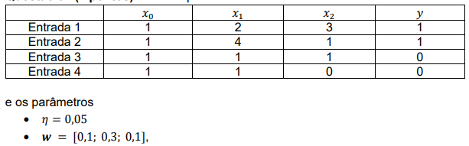**Questão 1)**

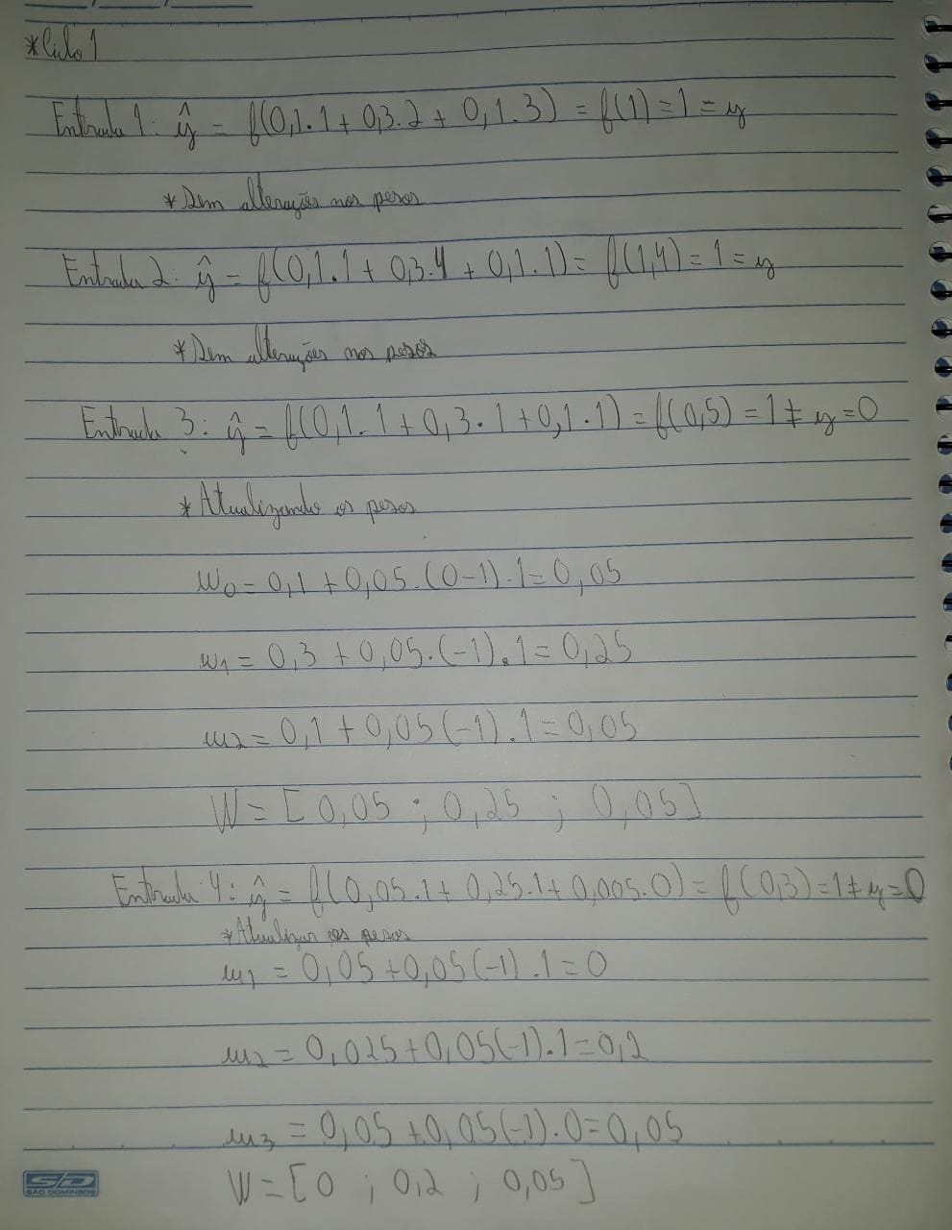

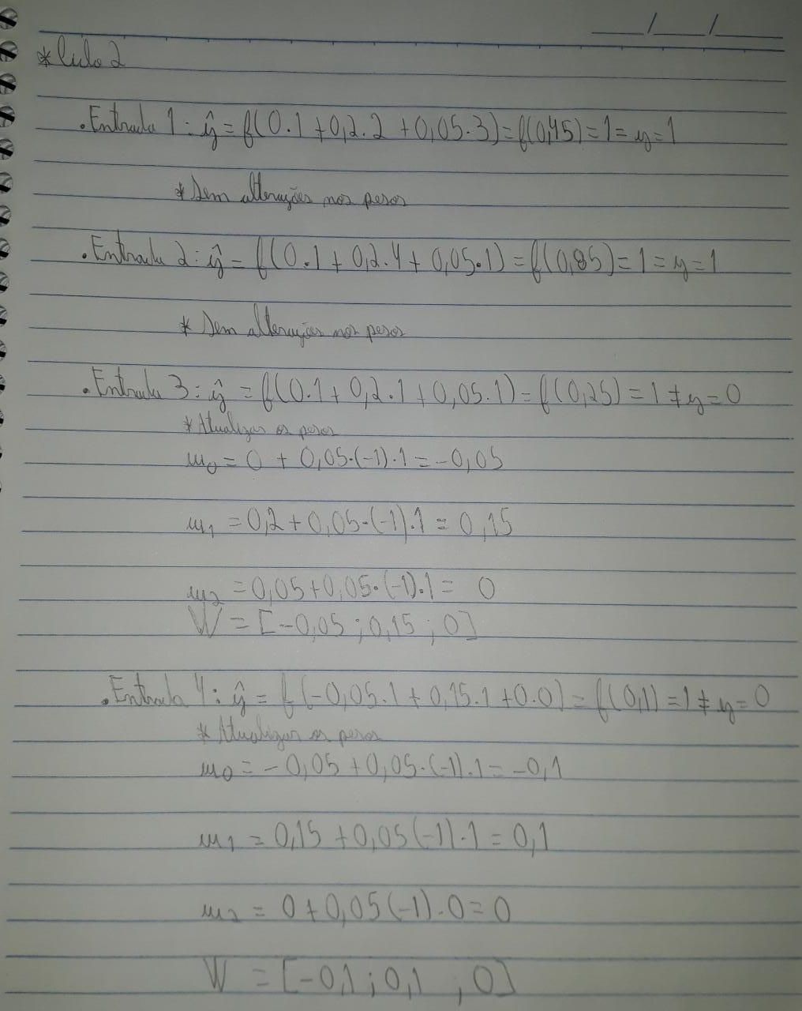

**Questão 2)**

Letra b) I-C, II-D, III-E, IV-A, V-B

**Questão 3)**

Letra d) Rede Perceptron Multicamadas (MLP)

**Questão 4)**

Somente as afirmativas II e III são corretas.

**Questão 5)**

Ao escolher utilizar a descida de gradiente, é possível chegar nas seguintes regras de atualizações de pesos:

